Structure de la base de données des messageries de Soci

Dans l’environnement d’apprentissage de Soci, il y a trois tables et quatre vues concernant son système de messageries. Ces tables contiennent aussi les données concernant le forum de Soci. Voici les informations concernant les tables et vues du système messagerie de Soci.

Tables

Messages
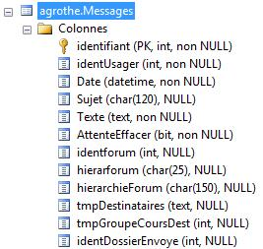

MessagesEnvoye
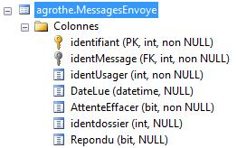

MessagesEnvoyesDossier
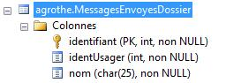
Usager
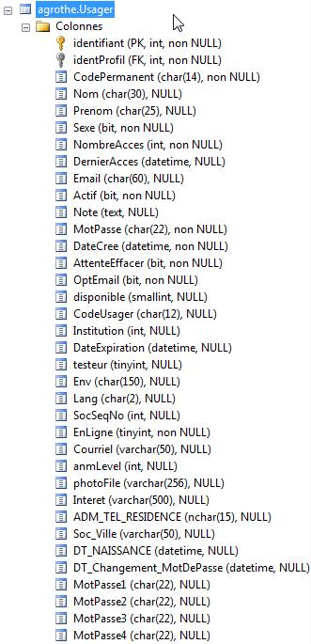

Vues

Vue pour extraire les messages envoyés (msg_envoye)
SELECT identifiant, identUsager, CONVERT(char(12), Date, 103) AS Date, CONVERT(char(12), Date, 8) AS Heure, Sujet
FROM Messages
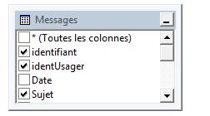

Exemple du résultat de la vue msg_envoye :
Identifiant | identUsager | Date | Heure | Sujet
329 | 90 | 02/11/1998 | 20:47:18 | Salut tous!

Vue pour extraire les infos de la table Messages (msg_info)
Cette vue est utilisé surtout pour le forum dans Soci.
SELECT identifiant, identUsager, identforum, Date AS SORTDATE, CONVERT(char(12), Date, 103) AS Date, CONVERT(char(12), Date, 8) AS Heure, Sujet, Texte
FROM Messages

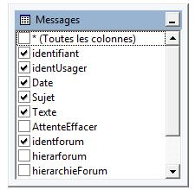

Exemple du résultat de la vue msg_info :
246 | 6 | 0 | 1998-10-06 15:41:27 | 06/10/1998 | 15:41:27 | Les forums | Les forums sont fonctionnels, vous pouvez mettre votre message de  présentation.  Martine
Identifiant | IdentUsager | Identforum | Sordate | Date | Heure | Sujet | Texte
Vue pour extraire les informations sur le destinataire du message envoyé (msg_reader)
SELECT MessagesEnvoye.identUsager, Messages.identUsager AS Envoyeur, CONVERT(char(12), MessagesEnvoye.DateLue, 103) AS DateLue,
CONVERT(char(12), MessagesEnvoye.DateLue, 8) AS HeureLue, Usager.Prenom, Usager.Nom, Messages.Sujet,
Usager.CodeUsager, MessagesEnvoye.identifiant, MessagesEnvoye.identMessage, MessagesEnvoye.AttenteEffacer
FROM Messages INNER JOIN
MessagesEnvoye ON agrothe.Messages.identifiant = MessagesEnvoye.identMessage INNER JOIN
Usager ON MessagesEnvoye.identUsager = Usager.identifiant

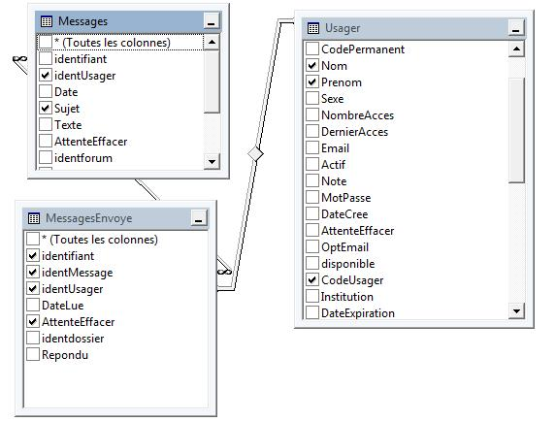

Exemple du résultat de la vue msg_reader :
23417 | 489 | 09/04/2008 | 09:42:27 | Annie | Dorion Lelièvre | Rép.: question | ADorion Leli | 423351 | 267201 | False
IdentUsager | Envoyeur | DateLue | HeureLue | Prenom | Nom | Sujet | CodeUsager | Identifiant | IdentMessage | AttenteEffacer

Vue pour extraire les messages reçus (msg_recue)
SELECT MessagesEnvoye.identUsager, Messages.identUsager AS Envoyeur, Messages.Date AS SORTDATE, CONVERT(char(12),
MessagesEnvoye.DateLue, 103) AS DateLue, CONVERT(char(12), MessagesEnvoye.DateLue, 8) AS HeureLue, CONVERT(char(12),
Messages.Date, 103) AS Date, CONVERT(char(12), Messages.Date, 8) AS Heure, Messages.Sujet, Messages.Texte,
Usager.Prenom, Usager.Nom, Usager.CodeUsager, MessagesEnvoye.identifiant, MessagesEnvoye.identMessage,
MessagesEnvoye.identdossier, MessagesEnvoye.Repondu
FROM Messages INNER JOIN
MessagesEnvoye ON Messages.identifiant = MessagesEnvoye.identMessage INNER JOIN
Usager ON Messages.identUsager = Usager.identifiant
WHERE (MessagesEnvoye.AttenteEffacer = 0)
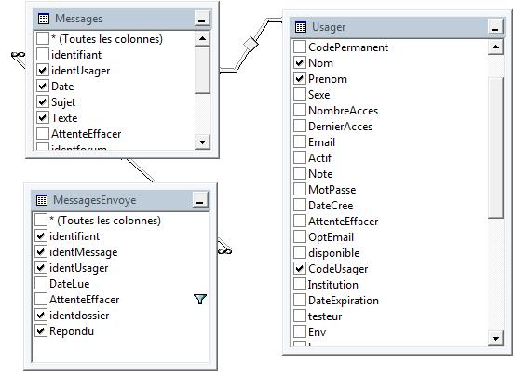

Exemple du résultat de la vue msg_recue :
432 | 1898 | 2002-10-11 11:27:42 | 17/01/2003 | 09:30:21 | 11/10/2002 | 11:27:42 | Besoin d'une information | Bonjour Madame Brodeur,  J'ai pris connaissance du nouveau guide du tutorat. J'aimerais que vous m'expliquiez en quoi consiste "une disponibilité télématique de 2 heures", comme il est indiqué au contrat des cours Internet à la page 43.  Merci et à bientôt,  Éric Lavoie | ERIC | LAVOIE | ELAVOIE | 73762 | 41137 | 0 | NULL
IdentUsager | Envoyeur | Sortdate | DateLue | HeureLue | Date | Heure | Sujet | Texte | Prenom | Nom | CodeUsager | Identifiant | IdentMessage | IdentDossier | Repondu

Requêtes
Voici l’exemple d’une requête qui permet de lister les messages envoyé à partir identUsager de la table Usager.
SELECT DISTINCT Messages.Date AS DateHeure, MessagesEnvoye.DateLue, Messages.Sujet, Usager.Nom AS NomDestinataire, Usager.Prenom AS PrenomDestinataire
FROM MessagesEnvoye INNER JOIN
Usager ON MessagesEnvoye.identUsager = Usager.identifiant INNER JOIN
Messages ON MessagesEnvoye.identMessage = Messages.identifiant
WHERE (MessagesEnvoye.identMessage IN
(SELECT identifiant
FROM Messages AS Messages_1
WHERE (AttenteEffacer <> 1) AND (identDossierEnvoye = 0 OR
identDossierEnvoye IS NULL) AND (identUsager = 97623)))
ORDER BY DateHeure DESC
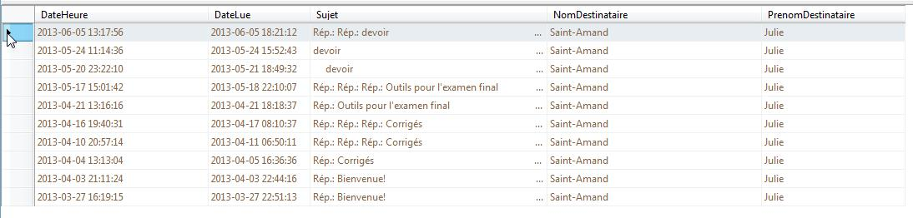

Voici l’exemple d’une requête qui permet de lister les messages reçu à partir identUsager de la vue msg_recue.
SELECT Envoyeur, Date, Heure, Sujet, Prenom, Nom, identifiant, Repondu, DateLue
FROM msg_recue
WHERE (identdossier = 0) AND (identUsager = 97623)
ORDER BY SORTDATE DESC
